***¿Y si tus límites no estaban donde creías?***

*Todo lo que sabemos sobre Xplor Bravest Race El Origen: una carrera de obstáculos en la selva de la Riviera Maya.*

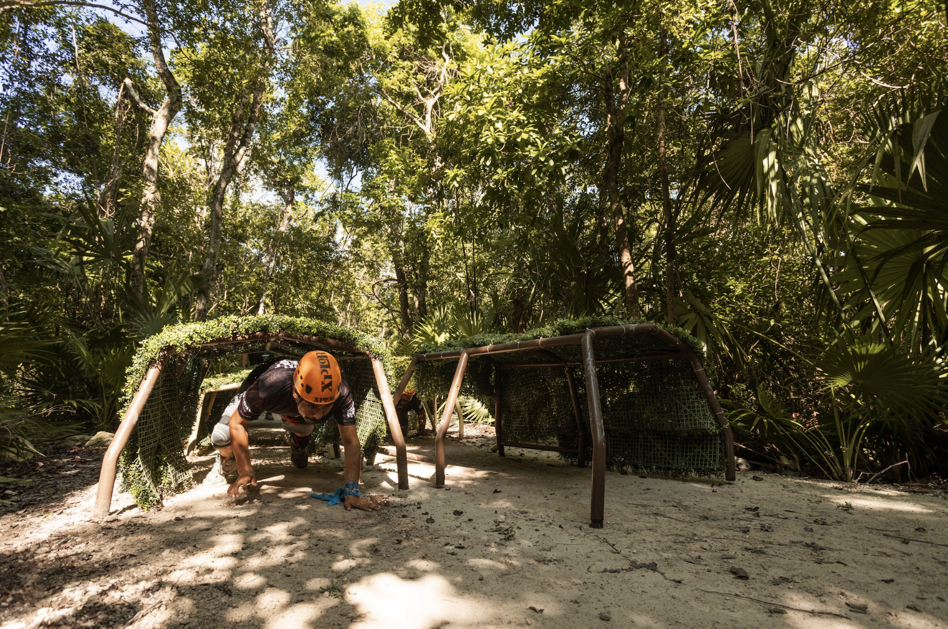

**● El próximo 21 de septiembre**, atrévete a iniciar el viaje hacia el núcleo del universo con más de 45 obstáculos en una ruta de 6 km inspirada en los cuatro puntos cardinales.  
**● Xplor, el parque de tirolesas más visitado del mundo**, da paso a una nueva narrativa de transformación, equilibrio y desafío interior.

**No es para ganar, es para encontrarte.**

En 2025, la carrera de obstáculos *Xplor Bravest Race* regresa con una nueva narrativa titulada *“El Origen”*, la cual marca el inicio de una saga de cuatro años que busca transformar la experiencia de correr en un viaje de exploración física y emocional.

Sí, esta carrera no tiene como fin ganar, sino encontrarse. Porque el obstáculo no está afuera, sino adentro. Así nace *El Origen*. Ambientada en la selva de Xplor, en el Caribe mexicano, esta carrera recreativa de 6 kilómetros y más de 50 obstáculos propone un recorrido simbólico inspirado en antiguas tradiciones que reflexionan sobre el equilibrio entre opuestos: luz y oscuridad, inicio y fin, cuerpo y mente.

Cada edición anual representará un capítulo de esta travesía dividida en cuatro libros:

* **La Creación (Norte):** el nacimiento de la luz y el comienzo del camino.
* **La Transformación (Sur):** el fuego como fuerza de cambio.
* **El Descenso (Este):** la oscuridad como guía para la introspección.
* **La Renovación (Oeste):** la elevación del espíritu hacia lo eterno.

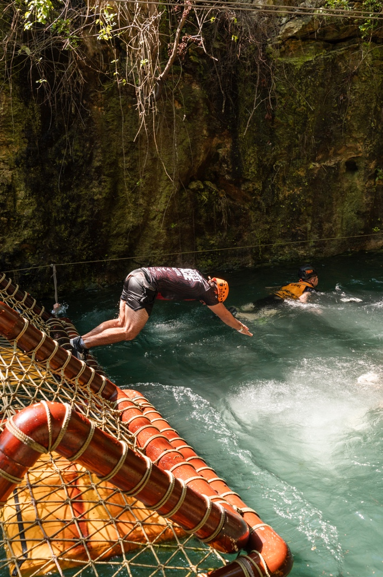

A diferencia de las competencias tradicionales, Xplor Bravest Race *El Origen* no premia la velocidad, sino la constancia y el trabajo en equipo. No hay cronómetro oficial ni ganadores únicos. El enfoque está en que cada persona avance a su propio ritmo, reflejando los procesos personales que atraviesan quienes participan. La experiencia apela a una forma de resistencia más humana, menos competitiva y más introspectiva.

**Una comunidad en crecimiento**

Desde su creación, *Bravest Race* ha reunido a miles de corredores nacionales e internacionales que ven en esta carrera algo más que un reto físico. Personas de países como Argentina, Colombia, Cuba, Venezuela, Estados Unidos y el centro del país, han llegado a la Riviera Maya para ser parte de esta comunidad que, cada año, se fortalece no solo por la exigencia del recorrido, sino por el ambiente de apoyo, solidaridad y conexión que se genera entre participantes.

El componente narrativo de esta nueva etapa también añade una dimensión simbólica al evento. Cada corredor será acompañado por uno de los cuatro guardianes designados por el Dios del Origen, quienes los guiarán a través de los cuatro puntos cardinales.

Con esta propuesta, Xplor Bravest Race *El Origen* es una travesía de crecimiento personal y colectivo, donde amigos, familias y equipos enteros se acompañan para superar obstáculos físicos y emocionales, sin importar la edad. Sí, Xplor Bravest Race también está diseñada para los más valientes de la casa en Mini Bravest Race.

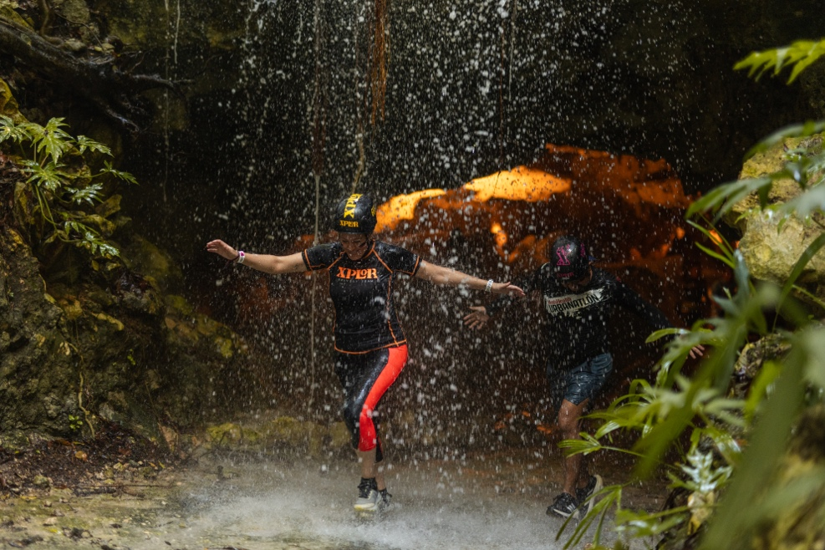

**Un parque, millones de historias.**

Desde su apertura en 2009, Xplor ha recibido a más de 5 millones de visitantes y se ha consolidado como líder en aventura, innovación y calidad en servicio. Con atracciones como el circuito de tirolesas más visitado del mundo, expediciones subterráneas y su más reciente novedad: Toboganxote (el primer tobogán 5 en 1 del mundo), el parque continúa superando expectativas y sumando experiencias extraordinarias.

Además, su compromiso con la seguridad y sostenibilidad ha sido respaldado por certificaciones como EarthCheck, Distintivo H, TripAdvisor, Petzl Technical Partner y la reciente certificación internacional Safe Fun – Aquatic Leisure Certification.

**¡Inscripciones abiertas!**

Los espacios son limitados para esta edición única. Los corredores pueden elegir entre categoría Regular o VIP, cada una con su propio *kit* de aventura.

Aquellos que completen los cuatro capítulos de esta nueva era recibirán un reconocimiento especial que conmemora su valentía y constancia.

La preventa inicia del 4 al 6 de junio y la venta regular del 7 de junio al 19 de septiembre con tarjetas participantes.

Para más información sobre inscripciones y detalles del evento, visita: [www.xplorbravestrace.com/es/](http://www.xplorbravestrace.com/es/)

LIGA DE DESCARGA DE FOTOS DE [XPLOR BRAVEST RACE EL ORIGEN ACÁ](https://drive.google.com/drive/folders/1qG_A2YnH5lAKlRpRBq7jIQb6TqMqIx4T?usp=sharing)

**Contacto PR:**

Milagro Urquieta Villanueva

[mvillanueva@alchemia.com.mx](mailto:mvillanueva@alchemia.com.mx)

+52 5512416377

**Acerca de Xplor**

Xplor abrió sus puertas en 2009. Es un parque de aventura ilimitada donde los visitantes pueden explorar el mundo bajo la tierra a través de ríos subterráneos, cuevas ancestrales y la selva. Cuenta con 14 tirolesas, siendo la más alta de 45 metros, la mayor de la Riviera Maya. Genera más de 2,800 empleos directos e indirectos y ha sido reconocido como la mejor atracción de 2024 por los Travelers’ Choice Awards de Tripadvisor y Forbes.